Lze využít pouze ke studijním účelům, citace z:
DE PELSMACKER, P. – Geuens, M. – VAN DEN BERGH, J. Marketingová komunikace. 1. vydání. Praha: Grada, 2003. 600 s. ISBN 80-247-0254-1
Úvod

Je velmi obtížné předvídat, jak budou zákazníci reagovat na reklamu a jakým způsobem přijmou a zpracují dané sdělení. Reakce zákazníka ovlivňuje mnoho faktorů, jako jsou vlastnosti produktu, situace, ve které se zákazník právě nalézá (spěchá, je někým vyrušován), zájem o danou kategorii produktů a sociální, psychologické a kulturní aspekty. V této kapitole se budeme zabývat tím, jak zákazník přijímá a zpracovává informace poskytované marketingovou komunikací. Jedním z rámců pro toto objasnění, který v marketingové literatuře dominuje po desetiletí, jsou modely hierarchie efektů. Později byly modifikovány na zacílení.. modely formování postoje jako reakce na marketingovou komunikaci. Mnoho pozornosti věnujeme také tomu, jak zájem zákazníka, jeho znalosti, ale i emocionální aspekty a chování, ovlivňují zpracování marketingové informace.

Modely hierarchie efektů/účinků

Modely hierarchie efektů/účinků patří v marketingové komunikaci mezi nejstarší. První byl publikován v roce 1898 a jeho vliv na marketingové myšlení se udržel až do 80. let dvacátého století. Obecně lze říci, že tyto modely jsou založeny na předpokladu, že věci mají určitý řád, a tedy dřívější účinek/efekt formuje nezbytné předpoklady pro efekt následný. Podle daného modelu zákazník prochází třemi odlišnými fázemi reakce na marketingovou komunikaci: fází poznávací (kognitivní), emocionální (pocitovou) a fází jednání, konání konativní) neboli myslím, cítím a dělám. Během poznávací fáze se zákazník seznamuje s informacemi, jež formují jeho znalosti o značce a povědomí o ní. Ve fázi emocionální jsou to pocitové reakce a postoje ke komunikované značce. Rozdíl této a předcházející fáze spočívá v tom, že v první fázi zákazník získává povědomí o značce a trvale, bez velkého úsilí o ní shromažďuje informace, zatímco ve fázi druhé se pozitivní pocity objevují pouze v případě zájmu. Fáze třetí je chování zákazníka a nastává tehdy, rozhodne-li se k činu: koupit, nebo nekoupit.
Předpokládá se, že zákazník zřetelně projde těmito definovanými fázemi. Jinak řečeno, zákazník by se měl nejdříve poučit a získat povědomí o značce, např. "obiloviny - to je zdravá snídaně". Poté by se měly vytvořit pozitivní emoce a postoje k tomuto produktu, např. "obiloviny jsou chutné a zdravé". A konečně znalosti a pocity by se měly přeměnit v zájem zákazníka produkt koupit. Marketingová komunikace by měla vést zákazníky těmito fázemi. V tabulce 3.1 je několik příkladů hierarchických modelů, založených na tradičním postupu. Model Lavidge a Steinera je jedním z těch, které se k tomuto tématu uvádějí v literatuře nejčastěji.
K této sekvenci rozdílných fází však najdeme řadu výhrad, a mnozí experti proto vytvořili alternativní modely. Příkladem může být model hierarchie "nízké zainteresovanosti, malého zájmu", podle něhož zákazník často vystavený tlaku marketingové komunikace koupí produkt, a teprve následně se dostaví pozitivní či negativní pocity (hierarchie: vnímání - jednání - pocit). Zákazník může nejprve cítit, potom koupit a teprve potom produkt poznat (hierarchie: pocity - jednání - vnímání).

Tab. 3.1 Modely hierarchie efektů
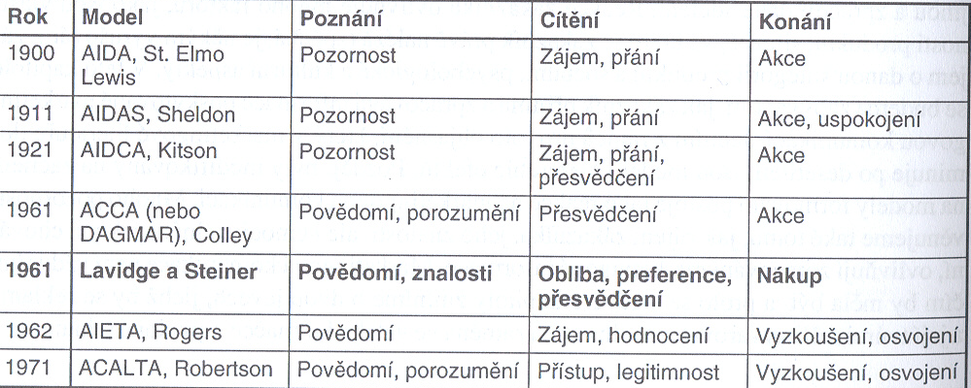

Pramen: Barry, T. E. and Howard, D. 1. (1990): "A Review and Critique of the Hierarchy of Effects in Advertising", lnternationa! Journal of Advertising, 9,121-35.

Vaughn navrhl integraci různých sekvenčních modelů, kterou prezentoval pod názvem "Foot-Cone-Belding (FCB)". V tomto modelu se rozlišují čtyři situace, založené na dvou rozměrech, tzn. "velký a malý zájem, zainteresovanost" a "myslím a cítím". Zájem, zainteresovanost lze definovat jako důležitost, kterou zákazník přiřadí produktu a významu jeho koupě a míře vnímaného rizika spojeného s případnou nesprávnou volbou značky.
Dimenze "myslím - cítím" je rovnovážným odrazem rozměru, v němž se děje rozhodnutí podle vnímání a cítěnÍ. Zde vzal Vaughn v úvahu skutečnost, že pro produkty typu cukr, minerální voda, papírové ručníky, mýdlo apod. jsou velmi významné prvky vnímání, myšlení, zatímco pro jiné, jako jsou např. zákusky, zmrzlina nebo parfémy, jsou důležitější aspekty pocitové, smyslové. Zákazník např. může přemýšlet o tom, zda je již nutné doplnit zásoby minerální vody nebo papírových ručníků, což je zcela jiné uvažování než o tom, co koupit dětem pro radost, zda Kinder Delight nebo čokoládový krém. Na obrázku 3.1 jsou zobrazeny sekvence v každé z těchto čtyř situací.

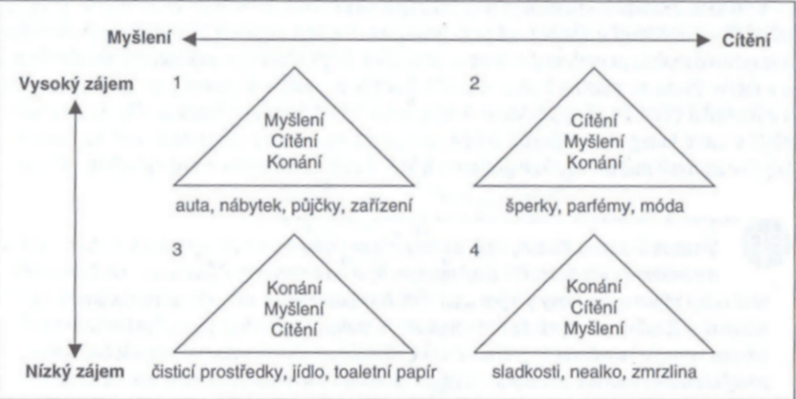
Obr. 3.1 Pojetí FCB
Pramen: Vaughn, R. (1980), "How Advertising Works: Ai Planning Model", Joumal of Advertising Research, 20(5), 27-33. Reprodukováno s povolením Foot, Cone & Belding.

Nákupní rozhodování v prvním kvadrantu je charakteristické velkým zájmem a racionálními rozhodovacími kritérii. První, co chce zákazník vědět, jsou informace o produktu. Do této skupiny patří půjčky od bank, koupě pojištění, počítače a zařízení pro domácnost. Jedná se tedy o klasickou strukturu hierarchie efektů. V druhém kvadrantu opět pozorujeme velký zájem, ale není třeba tolik informací, chceme-li koupit. V tomto případě zákazníka nejdříve zaujme značka, pak shromáždí informace a nakonec se rozhodne o koupi. Typickými produkty v dané skupině jsou klenoty, letní dovolená, módní výrobky nebo parfémy. Ve třetím kvadrantu vyžaduje rozhodovací proces minimum přemýšlení, je víceméně rutinní. Zákazník tedy zpravidla koupí, potom posuzuje přednosti toho, co koupil, a nakonec si vytvoří názor na značku. Do této skupiny patří výrobky typu toaletní papír, cukr, papírové kapesníky, ubrousky, čisticí prostředky. Ve čtvrtém kvadrantu lze chování vyjádřit jako "dopřát si trochu radosti". Začíná koupí, následují pocitové a smyslové vjemy a končí shromážděním informací o produktu. Do čtvrté skupiny se řadí nealkoholické nápoje, zmrzlina a čokoládové tyčinky. Zákazník si například koupí pizzu, sní ji, zjistí, zda mu chutnala, a teprve následně odhalí, že byla vysoce kalorická.

Pojetí Rossitera a Percyho je alternativou či modifikací pojetí FCB. I v tomto případě jsou produkty a proces rozhodování zákazníků rozděleny do čtyř kategorií, založených na vysokém a nízkém zájmu a na naplnění transformačního nebo informačního motivu. Transformační nákupní motivy se skládají z pozitivní motivace, jako je smyslová grafická reflexe, společenská přijatelnost či intelektuální stimulace, zatímco informační nákupní motivy jsou např. snížení nebo odstranění negativní motivace vyvolané potřebou řešení či eliminace problému. Příkladem produktů s převažujícími transformačními motivy jsou takové, které přinášejí zákazníkům příjemné pocity a radost (zmrzlina, kosmetika, parfémy apod.), do druhé skupiny lze zařadit čisticí prostředky, dětské plenky a pojištění.
Výhodou modelů hierarchie efektů a dalších na ně navazujících je, že propojují to nejdůležitější - povědomí o značce - s postojem k ní. Modely správně předpokládají, že citové a smyslové reakce nemohou být formovány, resp. že prodej nelze uskutečnit bez povědomí o značce. Proto se většina firem se snaží dosáhnout špičkové úrovně povědomí o značce u zákazníků (TOMA, Top-of-Mind Awareness). TOMA určuje, která značka je nejoblíbenější v které kategorii produktů. Jedná se o první značku, na niž si zákazníci vzpomenou, když se zamyslí nad určitou kategorií produktů. Taková značka bude zřejmě cílem nákupu.

Přestože klasické hierarchické modely přinesly mnoho pozitivního, mají také několik nedostatků. Hlavní kritika směřuje do oblasti empirického posuzování, zda zákazníci skutečně procházeli jednotlivými fázemi. Výrazné, pozorovatelné vztahy jsou mezi reklamou a zapamatováním a mezi reklamou a nákupními záměry, avšak nikoli mezi zapamatováním a postojem. To vede k závěru, že empiricky nelze pozorovat hierarchii vědomostních, smyslových a akčních efektů. Také lze říci, že hierarchické modely neumožňují interakci mezi různými fázemi. Nákup vede ke zkušenosti, která má potom silný vliv na názor, přesvědčení a postoje. Modely hierarchických efektů proto nejsou nejefektivnější nebo nejrelevantnější strategií.

Formování postoje a jeho změny

Již od 80. let dvacátého století je postojům věnována stále větší pozornost. Postoj lze definovat jako celkové osobní hodnocení nějakého předmětu, produktu, organizace apod. Z tohoto pohledu může být postoj k určité značce (Ab) chápán jako míra toho, jak určitá osoba má či nemá danou značku v oblibě nebo jako rozsah příznivých či nepříznivých názorů osoby na jistou značku. Proč se tomu věnuje pozornost? Protože čím je postoj pozitivnější, tzn. značka je oblíbenější, tím pravděpodobněji se bude více prodávat. Postoj ke značce je relativně stabilní jev, nicméně může se v průběhu doby měnit. Z toho důvodu je také největší výzvou pro marketingovou komunikaci změna postoje k firemní značce.
Postoj hraje důležitou úlohu v modelech hierarchických efektů, kde je definován jako smyslová, emocionální reakce v hierarchickém systému. Lze předpokládat, že postoj se skládá ze tří součástí (obrázek 3.2).7 Poznávací komponent reflektuje znalosti, přesvědčení a hodnocení týkající se daného předmětu, smyslový, emocionální, pocitový komponent reflektuje pocity vyvolané daným předmětem a komponent týkající se chování reflektuje připravenost něco udělat ve vztahu k předmětu.

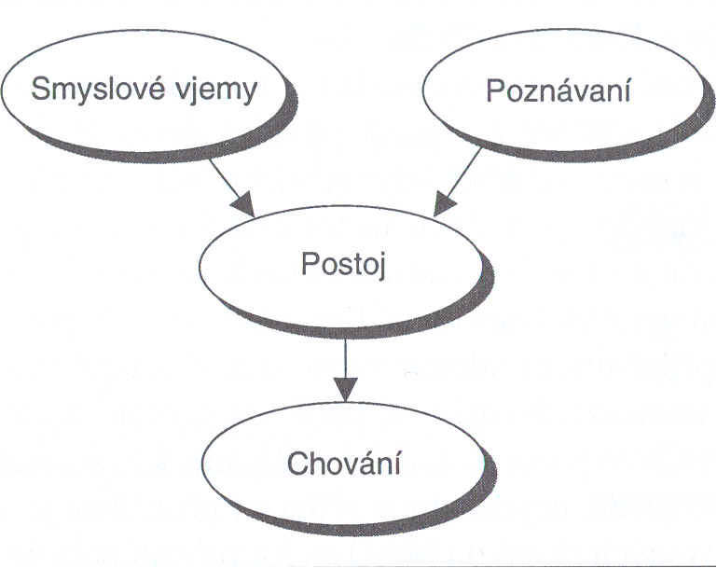
Obr. 3.2 Komponenty postoje

Na příkladu lze dokumentovat rozdíl mezi komponenty. Můžete mít v oblibě boty od firmy Clarks (smyslový, pocitový komponent), protože víte, že jsou pohodlné a dlouho vydrží(poznávací komponent), a proto si při příštím nákupu koupíte nové boty opět u Clarks (komponent chování). Chtějí-li marketéři změnit postoj, měli by se soustředit na změnu výše uvedených komponentů. Komunikační kampaň zaměřená na ovlivňování smyslového a pocitového světa zákazníků často používá emocionální reklamu s velmi omezenými informacemi o produktu. Miele může měnit zákaznické názory a hodnocení tím, že zdůrazňuje kvalitu a životnost svých spotřebičů pro domácnost. Marketingová komunikace pak uplatní mnoho silných argumentů k ilustraci řady přínosů výrobků Miele. Coca-Cola může realizovat podpůrnou kampaň, během níž zákazníci získají atraktivní Coke mobilní telefony nebo Coke pohovky za určité množství uzávěrů od lahví. Firma tak vyvolává chuť zákazníků koupit, a to co nejvíc.
Jak jsme se již zmínili výše, zákazníci procházejí různými procesy. Není potom divu, že byla vytvořena řada komunikačních modelů, z nichž však mnohé poskytují vysvětlení pouze pro určité situace. Tyto různé komunikační modely, včetně formování postoje a jeho změn, se třídí podle dvou dimenzí. První odráží způsob tvorby postoje - především poznávací, smyslový a ve vztahu k chování, druhý se týká úrovně elaborace sdělení centrální nebo periferní cestou.

Dá se říci, že dimenze jsou srovnatelné s těmi, které jsou použity v pojetí FCB, ale nejsou od nich odvozeny žádné hierarchické závěry. Dimenze myšlení "pocitová" je v pojetí FCB transformována do rozdílu mezi formováním postoje na základě poznávání, pocitů a chování. Dimenze vyjadřující zájem v pojetí FCB je rozšířena na motivaci, schopnosti a příležitosti (MAO - motivation, ability, opportunity). Motivace zde znamená ochotu angažovat se, dělat rozhodnutí, věnovat pozornost, zpracovávat informace apod. Zákazník, který plánuje nákup nového automobilu, je jistě motivován získat co nejvíce informací a jako důsledek této motivace věnuje reklamě velkou pozornost. Zákazník, jemuž se zalíbilo propagované auto, bude mít motiv k návštěvě dealera a vyzkoušení auta. Bude-li spokojen, auto si koupí. Ačkoli je každý k něčemu motivován, ještě to neznamená, že se něco stane. K tomu je třeba mít schopnosti, tzn. zdroje k dosažení určitého cíle.
Člověk může být motivován zajímat se o reklamy na osobní auta, ovšem budou-li nabity technickými detaily, nebude schopen je využít, protože těmto detailům nerozumí. Někdo může být motivován koupit určitý dům, ale když zjistí, co bude stát jeho renovace a další poplatky, nebude moci to uskutečnit, protože nemá tolik peněz. Dalším pojmem je příležitost, což je situace, která umožňuje jednotlivci dosáhnout cíle nebo cílů. Zákazník může být kupříkladu motivován koupit výrobek Danette od firmy Danone, ale pokud je v daném obchodě vyprodán, nebude mít příležitost dosáhnout svého cíle. Zákazník může být motivován zajímat se o informace v určitém inzerátu nebo reklamě, ale zazvoní-li v té chvíli telefon, ztrácí příležitost věnovat dané reklamě pozornost. Také v případě, kdy inzerát nebo reklama obsahují málo informací anebo žádné, neposkytnou příjemci příležitost je vnímat a zpracovat.
Účinky faktorů označovaných zkratkou MAO na formování postoje a zpracování marketingové komunikace jsou popsány v modelu pravděpodobné elaborace (zpracování) (ELM - Elaboration Likelihood Model) na obrázku 3.3.9 V případě, že je motivace, schopnost a příležitost vysoká, pravděpodobně půjde zpracování centrální cestou. To znamená, že zákazníci jsou ochotni přijímat a zpracovávat informace, posuzovat argumenty a zjišťovat, co informace skutečně přinášejí. V závislosti na kvalitě a důvěryhodnosti argumentů bude zákazník reagovat podpůrně, proti či neutrálně, což může vyvolávat pozitivní či negativní změny postoje, anebo jej to ponechá v klidu. Příklad: Uvažuje-li zákazník McDonalds o této firmě, vybavuje se mu chuť hamburgerů a hranolků, což je tzv. podpůrný argument. Současně však může přemýšlet i o tom, jak jsou takové potraviny nezdravé, a to je protiargument. Dále ho napadá červená a žlutá barva, jimiž se restaurace McDonalds vyznačují, to je argument neutrální. Postoje tvořené centrální cestou jsou předpokladem pro následné chování a mají značnou odolnost ve vztahu k jinému přesvědčování.
Naopak je-li jeden nebo více faktorů MAO na nízké úrovni, zákazníci budou pravděpodobně přijímat a zpracovávat informace periferní cestou. Důsledkem toho je skutečnost, že informace nejsou v plném rozsahu přijaty a zpracovány, ale jsou posouzeny pouze na základě jednoduchých a okrajových jevů, jako je hudba v pozadí, zábava, atraktivita, přitažlivost opinion leadera, množství sdělených argumentů apod. tO Oblíbenost značky tedy může být způsobena popularitou hudby v reklamě firmy Levi's, erotickým aspektem reklamy na produkty firmy Haagen Dazs, skutečností, že se zákazníkovi líbí polární medvědi v reklamě na Coca-Colu nebo vzniká třeba díky zákazníkově důvěře v to, že vysoká cena výrobků firmy Miele je odrazem jejich vysoké kvality, stejně jako díky víře v jednoznačnou kvalitu francouzského vína. Takový postoj však má zpravidla krátký život. Začne-li Pepsi s kampaní, v níž budou roztomilá zvířátka, zajímavé osobnosti nebo příjemná hudba, zákazníci rychle zapomenou na polární medvědy Coca-Coly a budou mít raději Pepsi. Proč zákazníci věnují více pozornosti okrajovým aspektům? Protože v mnoha reklamách a inzerátech představují okrajové aspekty přijímané a zpracované informace v podmínkách nízké motivace, omezených schopností a příležitostí. Reklama bez atraktivních okrajových aspektů, ale obsahující srozumitelné sdělení spojené s produktem, může rovněž působit i při nízkém MAO, neboť zákazník nemá dostatek znalostí, aby argumentoval proti.

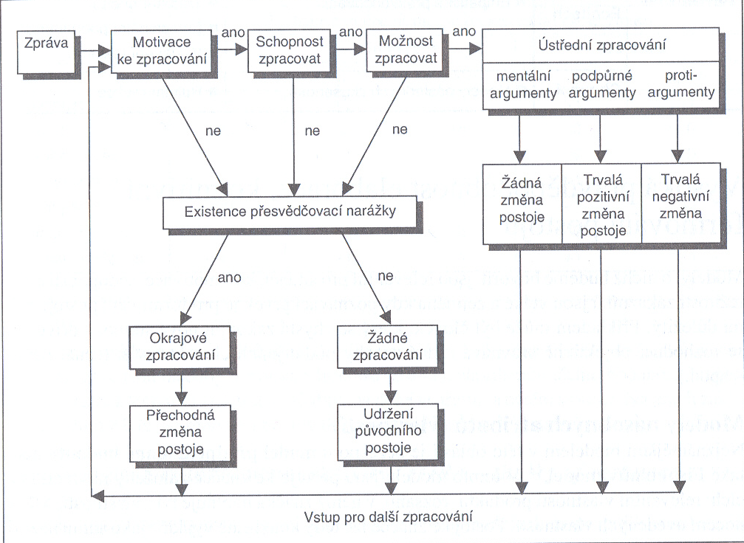
Obr. 3.3 Model pravděpodobné elaborace (zpracování)
Pramen: Petty, R. E. and Cacioppo, J. T. (1986): The Elaboration Likelihood Model ofPersuasion", Advances in Experimental Social Psychology, 19, 123-205. Reprodukováno s povolením Academic Press Inc.

